24.1.2024
Ekumenická bohoslužba v kostele sv. Václava na Zderaze v 18 hod.
(Resslova ul. 6, Praha 2 – Nové Město)

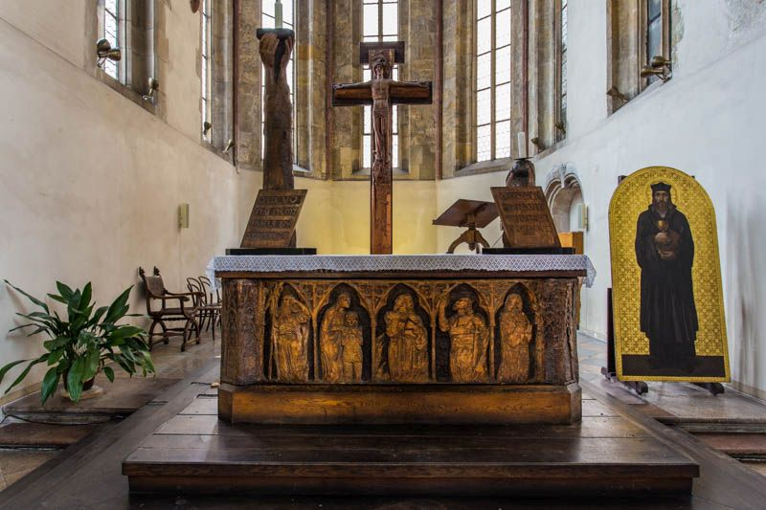

Srdečně Vás zvou k účasti zástupci církve Československé husitské, Starokatolické a Římskokatolické.

